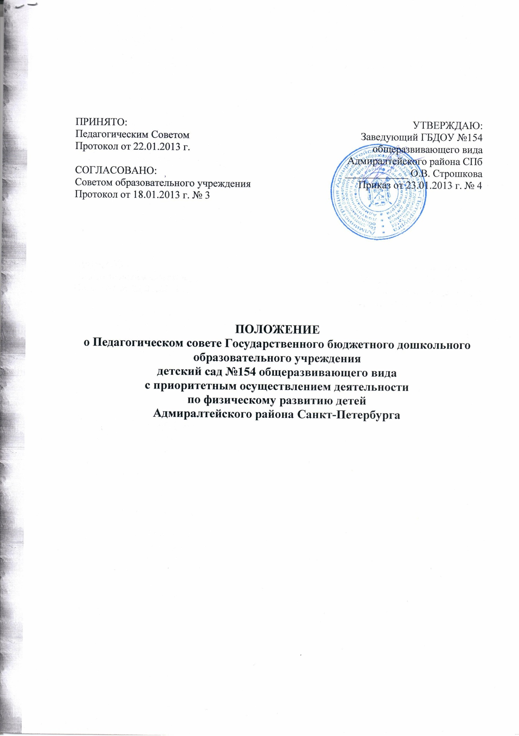

1. Общие положения
1.1. Педагогический совет – постоянно действующая форма самоуправления в образовательном учреждении, созданная для рассмотрения основных вопросов воспитательного и образовательных процессов, их совершенствования, обмена педагогическим опытом.
1.2. В состав педагогического совета входят все сотрудники ГБДОУ, занятые в воспитательно-образовательной деятельности (администрация, воспитатели, специалисты).
1.3. Председателем педагогического совета является заведующий ГБДОУ.
1.4. Педагогический совет осуществляет сою деятельность на основании Конвенции о правах ребенка Организации Объединенных Наций, Конституции РФ, Федерального Закона «Об основных гарантиях прав ребенка в Российской Федерации», Закон РФ «Об образовании» (ст. 35, п.2), «Типового положения о дошкольном образовательном учреждении» (п. 43), «Устава» и настоящего Положения.
1.5. Изменения и дополнения в настоящее Положение принимаются открытым голосованием на заседании педагогического совета.

2. Задачи и функции педсовета
2.1. Педагогический совет реализует государственную политику в области образования:
- определяет направления образовательной деятельности ГБДОУ;
- отбирает и утверждает образовательные программы для использования в ГБДОУ;
- обсуждает вопросы содержаний, форм и методов воспитательно-образовательного процесса, планирования образовательной деятельности ГБДОУ;
- организует выявление, обобщение, распространение, внедрение педагогического опыта;
2.2. Педагогический совет осуществляет функции:
- обсуждает и утверждает годовой план работы ГБДОУ;
- обсуждает учебный план;
- разрабатывает и утверждает образовательную программу ГБДОУ;
- заслушивает администрацию по вопросу повышения квалификации педагогических кадров на текущий учебный год;
- контролирует выполнение решений предыдущего педагогического совета;
- обсуждает и утверждает характеристики педагогических работников, представляемых к почётному званию «Заслуженный учитель Российской Федерации», знаку «Почётный работник общего образования», к награждению Почётной грамотой МОиН.
2.3. Педагогический совет отвечает за:
- выполнение годового плана работы ГБДОУ, образовательной программы, учебного плана;
- соответствие принимаемых решений действующему законодательству.

3. Организация деятельности
3.1. Работой Педагогического совета руководит заведующий ГБДОУ.
3.2. Педсовет созывается председателем по мере необходимости, но не реже 4-х раз в год.
3.3. Внеочередные заседания педсовета проводятся по требованию не менее одной трети членов педагогического совета.
3.4. Решения педсовета являются обязательными для всего педагогического коллектива.
3.5. Педсовет имеет право принимать решения, если на его заседании присутствовало не менее двух третей педагогических работников и если за него проголосовало более половины присутствующих.
3.6. Процедура голосования определяется педсоветом.
3.7. Время, место и повестка дня очередного заседания педсовета сообщаются не позднее, чем за один месяц до дня его проведения.

4. Документация Педагогического совета
4.1. Заседания педсовета протоколируются.
4.2. Протоколы заседаний хранятся в делопроизводстве ГБДОУ.

